Урок с применением ИКТ.

Учитель математики и физики, высшей категории, Андреева Роза Сергеевна, МБОУ «Карабай-Шемуршинская средняя общеобразовательная школа».

Математика, 5 класс. Урок –игра.

Тема «Обыкновенная дробь»

Продолжительность: один урок (45 минут)

Технология: игровая технология в среднем школьном возрасте.

Аннотация: В подростковом возрасте обостряются в создании собственного мира, в стремлении к взрослости, происходит бурное развитие фантазии, воображения.
Наиболее популярными являются учебные деловые игры.
Деловая игра в моей практике используется для решения комплексных задач усвоения нового, закрепления материала, развития творческих способностей, формирования общеучебных умений. В учебном процессе применяю различные модификации деловых игр: имитационные, ролевые игры и др.
На данном уроке имитируется конкретная деятельность людей: игроки телевизионной игры «Форт Байяр».
Игротехник представляет членам команды проблемное задание, т.е. перед участниками игры ставится задача на поиск, на решение обсуждаемой проблемы.
Игра – это не тренажер, участникам нужно понять, принять и поверить в смысл игрового действия, в разумность и ценность возможных результатов.
Команда должна создать командную легенду и материализовать задуманный имидж команды.

Конспект урока.
Мысль урока : Победа принадлежит не только тем, кто выиграл, а прежде всего тем, кто старался победить.

Цель урока: закрепление знаний по теме «Обыкновенные дроби», развитие навыков счета.
Развитие внимания, памяти, воспитание сплоченности, взаимовыручки, трудолюбия

Вступительное слово учителя:

Вам предстоит побороться за сокровища, пройти множество испытаний.

Цель игры – добыть сокровища, отгадав слово. Для этого вам необходимо заработать ключи, верно выполнив задания. На ключах (с обратной стороны) написаны буквы, из которых нужно составить слово. В течение игры можно воспользоваться двумя подсказками.
Ученики для выполнения задания будут приглашаться по одному, остальные в это время выполняют задание вместе в тетрадях. Если задание учеником у доски выполнено неверно, то команда может исправить ошибку, но при этом теряется подсказка.

1.Первое испытание.- старец Фура предлагает загадку.

Математическое чудо,
Бывает правильной и нет,
Уже столетья служит людям.
Что это? Дайте мне ответ
(Обыкновенная дробь)

Первый ключ!

2.Второе испытание. Паутина.

Приглашается один член команды.

Через все отсеки чтобы
Трудный путь преодолеть.
Нужно по пути на дроби
Повнимательней смотреть.
Правильная, нет – попробуй
Четко, внятно объяснить
И, возможно если, в дроби
Целую часть отделить.

Ученик объясняет, какая дробь написана. Если неправильная, то выделяет целую часть.

Четыре ключа.

3. Третье испытание. Комната магистров.

Мастера математики вас поджидают.
Они всегда верно и быстро считают,
Чтобы у них ключи получить,
Задачи вам правильно нужно решить.

Приглашаются три участника для решения трех задач. Выполнение заданий проверяет вся команда. Если ошибок нет, команда получает 3 ключа.
4. Четвертое испытание. Подземелье.
На доске расположены паучки. На которых написаны обыкновенные дроби, но только четыре из них верные ответы. Ученикам раздаются 4 уравнения.

Вам решить предстоит уравнения.
Повнимательней будьте – совет.
И среди пауков, без сомнения,
Вы найдете того, на котором ответ.

Приглашаются 4 ученика для решения уравнений на доске. Команда решает на местах, готовится к проверке. В случае верного ответа команда получает 4 ключа.

5. Пятое испытание. Капитан вперед!

Из нескольких действий это задание
Оно для проверки знаний, внимания.
Расставь верно действия и смело в путь,
Правил при этом, смотри, не забудь.

$\frac{5}{\text{13}}+\frac{3}{\text{13}}+\frac{3}{\text{13}}+\frac{2}{\text{13}}−(\frac{\text{11}}{\text{15}}−\frac{\text{10}}{\text{15}}−\frac{1}{\text{15}})$

Один ключ!
Подведение итогов
Подсчитываются ключи, из букв на обратной стороне составляется слово, если составлено верно - открывается шкатулка с сокровищами.

Их 13 !?

Проводится беседа (рефлексия)

- Что повторили в ходе игры?
- Было ли интересно, трудно?
- Что понравилось?
Ученики поднимают маски по своему настроению: кто веселую, кто грустную.

Приложение 1
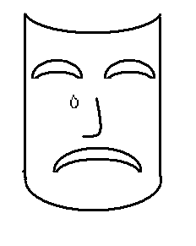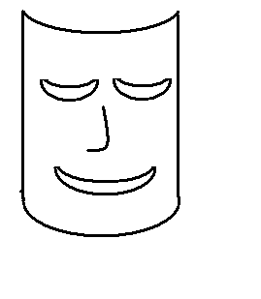

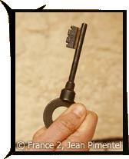

Уравнения:

- $$\frac{\text{17}}{\text{20}}−х=\frac{\text{14}}{\text{20}}−\frac{3}{\text{20}}$$

- $$\frac{8}{\text{15}}−\frac{7}{\text{15}}+у=\frac{\text{14}}{\text{15}}$$

- $$\frac{\text{15}}{\text{16}}−у=\frac{\text{13}}{\text{16}}−\frac{\text{10}}{\text{16}}$$

- $$χ−\frac{5}{\text{12}}=\frac{9}{\text{12}}−\frac{7}{\text{12}}$$

Сыновья идут к отцу
- Старший сын прошел $\frac{1}{3}$своего пути, и ему еще осталось пройти 18 км. Найдите расстояние от дома старшего сына до дома отца.

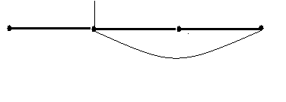
18 км

- Средний сын живет в шестидесяти километрах от дома отца. Сейчас он уже прошел $\frac{1}{3}$ того, что ему осталось пройти. Сколько км осталось пройти среднему сыну?
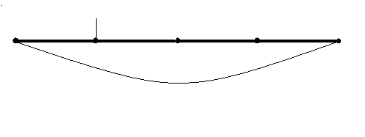
60 км

- Младший сын прошел $\frac{2}{5}$ пути. Ему осталось пройти на 10 км больше, чем он уже прошел. Сколько км осталось пройти младшему сыну?

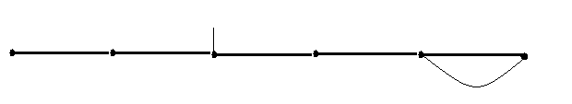
10 км

Приложение 2

Сокровища:

В закрытом конверте слова
«Поездка в город Чебоксары с учителем математики и классным руководителем»

